Z A P I S N I K

7. sjednice Vijeća Mjesnog odbora Volovčica, održane 08.12.2025. u objektu Mjesnog odbora Volovčica, Kriška 20, s početkom u 18:15 sati

Nazočni članovi Vijeća: Ivan Držanić, Renata Vojnović, Jasmin Okanović, Mladen Kranjčec, Dino Gudelj, Iva Jelačić, Zvonimir Kolarić

Odsutni članovi Vijeća:

Predsjedava: Ivan Držanić, predsjednik Vijeća.
Zapisnik vodi: Ivan Držanić
Predsjednik konstatira da je nazočno 7 od ukupno 7 članova Vijeća, što znači da Vijeće može pravovaljano odlučivati, te otvara 7. sjednicu Vijeća Mjesnog odbora Volovčica.

Predsjednik/ca otvara raspravu o Zapisniku te Vijeće jednoglasno prihvaća tekst Zapisnika 6. sjednice Vijeća.

Predsjednik Vijeća otvara raspravu o dnevnom redu 7. sjednice Vijeća.
Vijeće jednoglasno utvrđuje dnevni red.

D N E V N I R E D

- Financijski plan MO Volovčica za 2026.-donošenje plana
- Plan potreba za aktivnostima, programima i projektima unapređenja kvalitete života građana mjesnog odbora Volovčica u 2026.g.
- Zaključak o korištenju prostora
4. Zaključci komunalne i prometne problematike:
a. Borongajska cesta, kod raskrižja s Turopoljskom i Vidrićevom ul. -
b. Suglasnost za uspostavu pješačkih prijelaza kod Dječjeg vrtića Duga k.br. 1B – prijedlog uspostave pješačkih prijelaza H19 - suglasnost
5. Izvješća, pitanja i prijedlozi.

Ad. 1. Financijski plan MO Volovčica za 2026- donošenje plana

Nakon rasprave Vijeće jednoglasno donosi

Financijski plan MO Volovčica za 2026. godinu.

FINANCIJSKI PLAN
Na temelju članka 99.stavka 1. točke 2. Statuta Grada Zagreba (Službeni glasnik Grada Zagreba (23/16, 2/18, 23/18, 3/20, 3/21, 11/21 - pročišćeni tekst, 16/22), Vijeće Mjesnog odbora Volovčica na 7. sjednici, 8. prosinca 2025. donijelo je
Mjesnog Odbora Volovčica
za 2026.

Članak 1.
PRIHODA: | 40.700,00 EUR
RASHODA: | 40.700,00 EUR
Financijski plan Mjesnog odbora Volovčica za 2026. (dalje u tekstu: Plan) sastoji se od:
Članak 2.
Prihodi i rashodi iz članka 1. Plana su:
- PRIHODI |  | EUR
EKON.  KLAS. | OPIS | IZNOS
PRIHODI MJESNOG ODBORA UKUPNO |  | 40.700,00
6711 | Prihodi za financiranje rashoda poslovanja | 40.700,00
- RASHODI |  | EUR
EKON.  KLAS. | OPIS | IZNOS
RASHODI MJESNOG ODBORA UKUPNO |  | 40.700,00
Izvor 1.1. OPĆI PRIHODI I PRIMICI |  | 21.700,00
3291 | Naknade članovima vijeća mjesnog odbora | 17.700,00
3299 | Ostali nespomenuti rashodi poslovanja mjesnog odbora | 4.000,00
Izvor 4.1. PRIHOD OD KOMUNALNE NAKNADE |  | 19.000,00
3232 | Usluge tekućeg i investicijskog održavanja - PMKA MO | 19.000,00

Članak 3.
Naredbodavac za izvršenje Plana je pročelnik Gradskog ureda za mjesnu samoupravu, promet, komunalne poslove, civilnu zaštitu i sigurnost.
Članak 4.
Plan će biti objavljen na oglasnoj ploči u sjedištu Mjesnog odbora, a stupa na snagu 1. siječnja 2026.

Ad. 2. Plan potreba za aktivnostima, programima i projektima unapređenja kvalitete života građana mjesnog odbora Volovčica u 2026.g.

Na temelju članka 99. stavka 1.točke5. Statuta Grada Zagreba (Službeni glasnik Grada Zagreba 23/16,2/18,23/18,3/20,11/21-pročišćeni tekst i 16/22) te članka 15.stavka1.točke 5. Pravila Mjesnog odbora Volovčica, Vijeće Mjesnog odbora Volovčica na 7. sjednici, 08. prosinca 2025., donijelo je:

PLAN
potreba za aktivnostima, programima i projektima unapređenja kvalitete života građana
Mjesnog odbora Volovčica u 2026.
Članak 1.
Ovaj plan obuhvaća iniciranje, organiziranje i provođenje aktivnosti, programa i projekata u društveno -kulturnom životu; sportsko-rekreativnim aktivnostima; aktivnostima tehničke kulture; aktivnostima promicanja zdravlja i prevencije bolesti; akcijama očuvanja okoliša i aktivnostima u održivom razvoju; aktivnostima brige o djeci i mladima njihovu odgoju i obrazovanju, a koji su nedovoljno ili uopće nisu obuhvaćeni drugim programima.

Članak 2.
Planirana sredstva iz članka 1. u Mjesnom odboru, u ukupnom iznosu od 4.000,00 eura, raspoređuju se za sljedeće aktivnosti:

- DRUŠTVENI ŽIVOT I KULTURA

Naziv aktivnosti | Dani medijske pismenosti
Opis aktivnosti | U suradnji sa Školskim muzejom i Knjižnicom Silvija Strahimira Kranjčevića organizirat će se izložba školskih listova svih osnovnih i srednjih škola s područja GČ Peščenica-Žitnjak. Školski muzej osigurat će primjerke selekcije listova od osnutka novinarskih družina do današnjeg doba. Na otvorenju izložbe voditeljice novinarskih družina iz škola s područja naše gradske četvrti prezentirat će okupljenim građanima aktualnu produkciju školskih listova. U sklopu toga osnovnoj školi Petar Preradović, MO Volovčica će sufinancirati tiskanje ili grafičku pripremu školskoga lista. Aktivnost je namijenjena učenicima i učiteljima osnovne škole Petar Preradović ali i ostalim stanovnicima našeg mjesnog odbora.
Cilj(evi) aktivnosti | Osvještavanje učenika/-ca i građana o važnosti medijske pismenosti te osvještavanje problema sve manje produkcije školskih listova u Gradu Zagrebu. Pokušaj poticanja škola za aktivaciju ili reaktivaciju školskih listova, bilo u tiskanoj ili digitalnoj formi.
Datum održavanja | travanj 2026.
Procijenjena vrijednost | 500,00 EUR
Naziv aktivnosti | Književni susret
Opis aktivnosti | Učenici škole sudjelovat će na književnom susretu s autoricom Tinom Primorac na kojem će autorica govoriti o svojoj novoj knjizi Istočno od istoka i o problemima koji muče mlade, a sastavni su dio ovog romana kao što su električne cigarete, kockanje, vožnja električnih romobila i sigurnost u prometu, o strahu od javnog nastupa. Autorica će s učenicima podijeliti i web stranicu svoga projekta na kojem će učenici moći poslušati pjesme koje su sastavni dio ovog interaktivnog naslova.
Cilj(evi) aktivnosti | Promovirati zanimljiv naslov za mlade kao potencijalni lektirni naslov. Opremiti školsku knjižnicu. Promovirati sigurnu i odgovornu vožnju bicikla i romobila. Prevenirati nepoželjna i ovisnička ponašanja.
Datum održavanja | veljača 2026.
Procijenjena vrijednost | 300,00 EUR
2. SPORT I REKREACIJA
Naziv aktivnosti | Malonogometni turnir Volovčica
Opis aktivnosti | Tradicionalni Malonogometni turnir Volovčica, kojem će suorganizator uz Udrugu „MNT Volovčica 2019“ u 2025. godini biti VMO Volovčica, je sportsko rekreativni događaj koji okuplja zaljubljenike u nogomet Grada Zagreba i stanovnike gradske četvrti Peščenica-Žitnjak željne dobrog druženja.  Turnir se odvija na igralištu OŠ Petra Preradovića te je u prvom planu nogomet i promicanje sportskog duha.  Uz nogometni turnir održava se i turnir u belotu i stolnom tenisu, a neizostavni dio manifestacije je i tombola humanitarnog karaktera te kulturno-zabavni program.
Cilj(evi) aktivnosti | Uz promicanje sportskog duha, cilj je razvoj međususjedskih odnosa kroz druženje i zabavu sugrađana svih uzrasta.
Datum održavanja | lipanj 2026.
Procijenjena vrijednost | 596,73 EUR
Naziv aktivnosti | Počast poginulim, nestalim i preminulim hrvatskim braniteljima 99. brigade povodom Dana brigade (12.5.) i Svih svetih (1.11.)
Opis aktivnosti | Odavanje počasti poginulima, nestalima i preminulim braniteljima polaganjem vijenca u Parku 99. brigade
Cilj(evi) aktivnosti | Odavanje počasti, povijesni događaj
Datum održavanja | 12.05. i 1.11. 2026.
Procijenjena vrijednost | 299,80 EUR
Naziv aktivnosti | Psihološko edukativne radionica mentalnog zdravlja
Opis aktivnosti | Radionice su osmišljena za učenike osnovnih škola s ciljem podizanja svijesti o važnosti mentalnog zdravlja i emocionalne dobrobiti. Tijekom radionice djeca sudjeluju u interaktivnim igrama, grupnim razgovorima i kreativnim vježbama koje pomažu u prepoznavanju i izražavanju emocija, razvijanju vještina suočavanja sa stresom i jačanju samopouzdanja. Financirati će se radionice za učenice/ke Osnovne škole Petar Preradović.
Cilj(evi) aktivnosti | Razviti emocionalnu pismenost (prepoznati i imenovati emocije) učiti empatiju i perspektivu drugog. Razviti samopouzdanje i osjećaj pripadnosti. Povećati svijest djece o važnosti mentalnog zdravlja. Osnažiti sposobnost suočavanja sa stresom i rješavanja konflikata. Potaknuti pozitivnu socijalnu interakciju i jačanje samopouzdanja među učenicima.
Datum održavanja | veljača i ožujak 2026.
Procijenjena vrijednost | 250,00 EUR
Naziv aktivnosti | Radionica emocionalnih i socijalnih vještina za predškolsku dob
Opis aktivnosti | Radionica je namijenjena djeci završnih vrtićkih skupina usmjerenih na razvoj emocionalne pismenosti, socijalnih vještina, prijateljstva te početnog kritičnog razmišljanja. Tijekom radionice koriste se elementi kognitivno-bihevioralnog pristupa prilagođeni djeci kao i vizualni materijali, pokret, bajke, igra uloga i problemske situacije. Financirati će se radionica DV Cvrčak, područni objekt Zapoljska 34.
Cilj(evi) aktivnosti | Prepoznati i imenovati šest osnovnih emocija (sreća, tuga, ljutnja, strah, iznenađenje, gađenje), razviti jednostavne strategije regulacije emocija, jačati socijalne vještine i razviti početne vještine kritičkog mišljenja te rješavanje problema.
Datum održavanja | veljača, ožujak, travanj, svibanj 2026.
Procijenjena vrijednost | 250,00 EUR
4. OČUVANJE OKOLIŠA I ODRŽIV RAZVOJ

Naziv aktivnosti | Revitalizacija tržnice Volovčica - OPG sajam Plavi Ceker
Opis aktivnosti | Suorganizacija i podrška sajmu "Plavi ceker" kroz suradnju s Gradskim uredom za gospodarstvo. ekološku održivost i strategijsko planiranje.
Cilj(evi) aktivnosti | Promocija zdrave hrane, edukacija o održivim načinima proizvodnje hrane i prehrane te povećanje ponude lokalno uzgojenih i izrađenih zdravih proizvoda OPG-ova.
Datum održavanja | svibanj 2026.
Procijenjena vrijednost | 500,00 EUR
Naziv aktivnosti | Radionica sadnje sjemena i postavljanje table za urbani vrt u parku Vesne Krmpotić
Opis aktivnosti | Radionica o sadnji sjemena u urbanom vrtu u novom parku Vesne Krmpotić i postavljanje table s oznakom urbanog vrta
Cilj(evi) aktivnosti | Informiranje građana o novom zajedničkom prostoru i aktivnosti kojom se zajedničkim djelovanjem pridonosi uljepšanju okoliša i boljoj kvaliteti života stanovnika kvarta
Datum održavanja | travanj 2026.
Procijenjena vrijednost | 1.000,00 EUR
Članak 3.
Sredstva za provedbu ovog plana osiguravat će Gradski ured za mjesnu samoupravu, promet, civilnu zaštitu i sigurnost za namjene određene ovim planom, a prema načelima štednje i racionalnog korištenja sredstava.

Članak 4.
Ovaj će Plan biti dostavljen Gradskom uredu za mjesnu samoupravu, promet, civilnu zaštitu i sigurnost.

Ad. 3. Zaključak o korištenju prostora

Z a k l j u č a k
o korištenju prostora
Vijeće Mjesnog odbora Volovčica, odobrava korištenje prostora MS Volovčica slijedećim korisnicima
Period odobrenje od 01.01.2026. do 31. prosinca 2026. godine
- Matici umirovljenika Peščenica–Žitnjak "Likovna sekcija" svakog ponedjeljka od 09.00 do 11.00 sati
- Matici umirovljenika Peščenica- Žitnjak Podružnica Donje Svetice „Homeopatija“ svaka srijeda 14.00-16.00h
- Matici umirovljenika Peščenica–Žitnjak "Literarna sekcija" svaki petak 15:00-17:00h i svaka četvrta subota u mjesecu od 18:00 do 20:00h
- Matici umirovljenika Peščenica, Podružnica Volovčica svakog ponedjeljka od 14.00 do 16.00 sati i svaka druga subota u mjesecu od 15:00-17:00 sati
- DOMINO ( Dom i nacionalno okupljanje) svaki ponedjeljak u mjesecu od 17:00-19:00 sati
- Matici umirovljenika Peščenica, Podružnica Donje Svetice – druženje i okupljanje članova 4. subotu u mjesecu od 15.00 do 17.00 sati
- Dječjem zboru "Kikići" svakog petka od 17.30 do 19:30 sata
- Gerontološkom centru Doma za starije osobe Peščenica, Zagreb svakog utorka i četvrtka od 8:00 do 10:00 sati
- Grupi za Satove suvremenog plesa svakog utorka i četvrtka od 17.00 do 19.00 sati
- SDP H, MO SDP Peščenica–Žitnjak, Ogranak "Donje Svetice" 1. i 3. utorak u mjesecu od 18.00 do 20.00 sati
- SDP H, MO SDP Peščenica–Žitnjak, Ogranak "Volovčica" 2. i 4. utorak u mjesecu od 18.00 do 20.00 sati
- KUD "Zorja" 2. i 4. srijedu u mjesecu od 19.00 do 21.00 sati

Ad. 4. Zaključci aktualne komunalne i prometne problematike

- Borongajska cesta, kod raskrižja s Turopoljskom i Vidrićevom ul. - uspostava uzdignute plohe s pješačkim prijelazom

Nakon rasprave Vijeće jednoglasno donosi

Z a k l j u č a k

O rješavanju aktualne komunalne i prometne problematike

Vijeće Mjesnog odbora Volovčica , temeljem upita građana i nedavne nesreće na tom križanju predlaže Vijeću Gradske četvrti Pešćenica-Žitnjak da od nadležnog gradskog tijela zatraži

  - stručni izvid u svrhu postavljanja uzdignute plohe (ležeći policajac) s ugrađenim trepćućim LED svijetlima sa zapadne strane kod autobusne postaje na križanju Turopoljske i Vidrićeve ulice

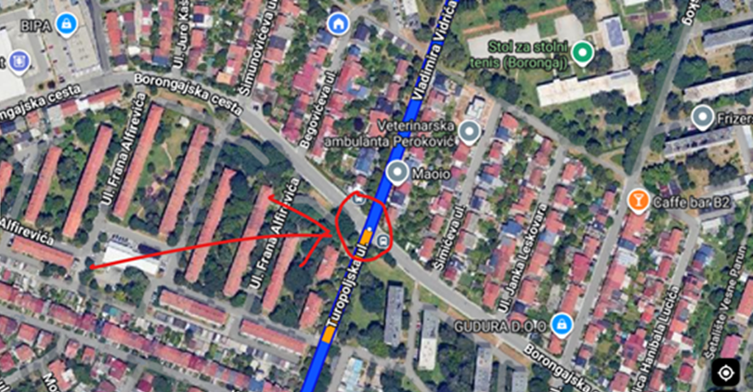
Slika 1
Ovaj zaključak dostavit će se Vijeću Gradske četvrti Peščenica-Žitnjak na daljnje postupanje.

Z a k lj u č a k

O rješavanju aktualne komunalne i prometne problematike

Vijeće Mjesnog odbora Volovčica predlaže Vijeću Gradske četvrti Pešćenica-Žitnjak da od nadležnog gradskog tijela zatraži

  - uspostavu pješačkog prijelaza na lokaciji Racinova ulica, od Dječjeg vrtića Duga k.br. 1B

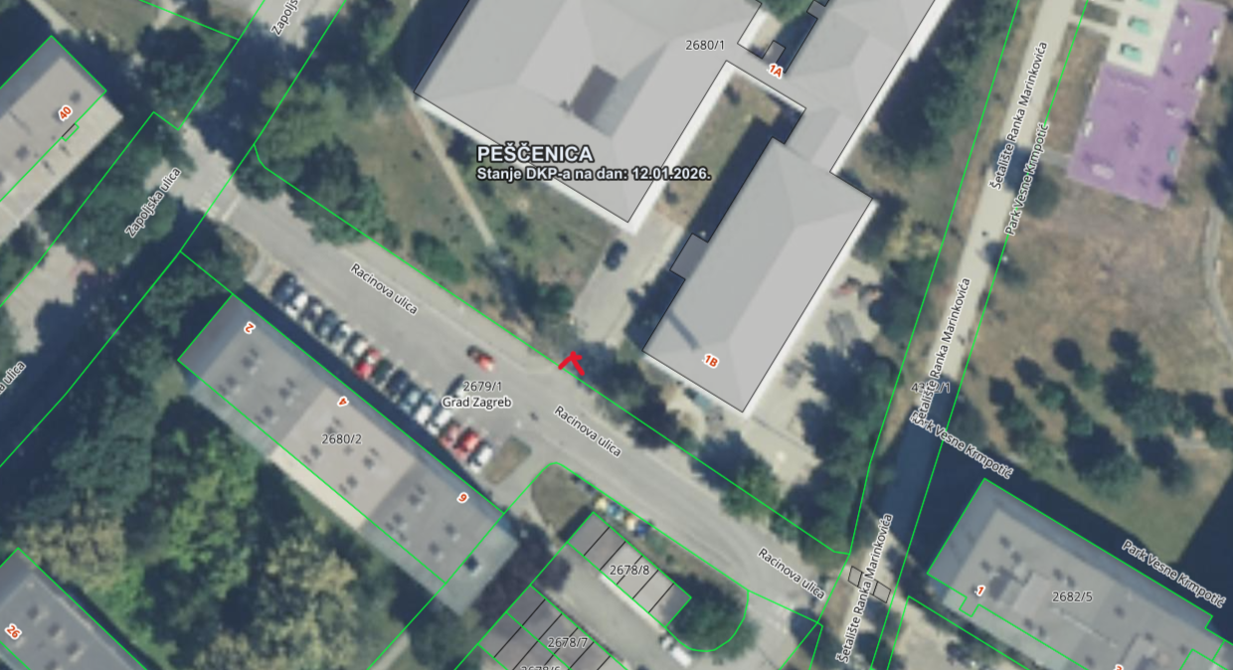

Ovaj zaključak dostavit će se Vijeću Gradske četvrti Peščenica-Žitnjak na daljnje postupanje.

Ad. 3. Pitanja, prijedlozi i obavijesti

Predsjednik je ostale vijećnike obavijestio o Financijskom planu mjesnog odbora Volovčica za 2026.g.

Nakon iscrpljenja dnevnog reda, predsjednik zaključuje sjednicu u 19:15 sati.

Zapisnik sastavio: Ivan Držanić

KLASA: 024-08/25-003/2258
URBROJ:251-13-11-5/003-25-2
Zagreb, 8. prosinca 2025.

Predsjednik Vijeća
Mjesnog odbora Volovčica

Ivan Držanić

